Djelatnost glazbenog i plesnog odjela
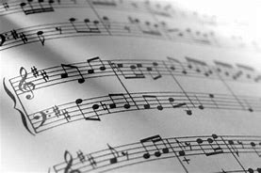
Glazbena škola Vukovar djeluje kao odjel OŠ. Dragutina Tadijanovića i ona je poseban i cjelovit odgojno-obrazovni sustav. Osnovna glazbena škola traje 6 godina i djeluje u okviru osnovnog školstva organiziranog pri Ministarstvu obrazovanja i sporta. Nakon svakog završenog razreda učenici dobiju svjedodžbu te se nakon završene glazbene škole mogu upisati u srednju glazbenu školu, a kasnije i na fakultete i glazbenu akademiju.
U našoj školi se provodi osnovno glazbeno obrazovanje na sljedećim instrumentima:
- Instrumenti s tipkama: klavir i harmonika
- Žičani istrumenti: gitara, tambure, violina
- Puhački istrumenti: flauta
- Predškolski programi: početnički solfeggio
Svi učenici glazbene škole pohađaju nastavu instrumenta i solfeggia, a od trećeg razreda su obvezno uključeni u skupno muziciranje koje se sastoji od: pjevačkog zbora ( mlađi i stariji uzrast), tamburaškog i harmonikaškog orkestra te komorne glazbe
Osim glazbenog , u školi se provodi i plesno obrazovanje suvremenog plesa.
Osnovna škola suvremenog plesa traje četiri godine. Nastava je organizirana kao predmetna nastava. Temeljni predmet struke je suvremeni ples, a ostali predmeti su ritmika i glazba, klasični balet te klavir kao izborni predmet. Nastavni sat traje 45 min. i izvodi se kao skupna nastava u razrednim odjelima, osim individualne nastave klavira. Nastava plesnih predmeta se odvija uz klavirsku pratnju ( korepeticiju).
Predškolski programi: početnički solfeggio predviđen je za polaznike od 6-8 godina starosti. Za upis u početnički solfeggio nema prijamnog ispita.

Glazbeni instrument i njegov pozitivan utjecaj na čovjeka

Da li je zahvaljujući glazbi vaše je dijete sretnije?
Svaki roditelj koji voli svoje dijete, čezne da ga u životu usmjeri na pravii da odraste kao bezproblematičan, inteligentan i uspješan čovjek, koji sve oko sebe čini sretnima i na kojeg će moći biti ponosni. Ovaj put u pravilu nije lagan i osim doslovno podmuklih prepreka, danas je česta i dosada. Upravo dosada je često krivac ako dijete skrene s pravog puta. Kako se protiv nje boriti?

Ne dajte šansu dosadi
Glazba, slično kao i crtanje, pomaže fokusirati koncentraciju naših najmanjih time što djetetu omogućava da bude kreativno. Za razliku od crtanja glazba nije put ka konačnom djelu. Sviranje na glazbenom instrumentu je stvaranuje glazbe kao takve sada i ovdje, a dijete dobiva odmah povratnu reakciju. Glazba je jedna od najbitnijih stvari u kasnijem životu djece. Zahvaljujući glazbi svog mališana možete pratiti i u teenagerskoj dobi.

Motorika, IQ, pamćenje, koncentracija...
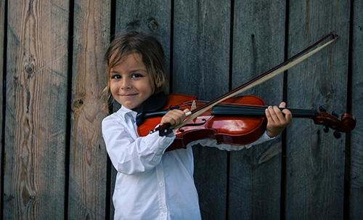
Ajmo lijepo po redu. To da za glazbu nije nikad kasno je poznata stvar, ali što se tiče sviranja na glazbenom instrumentu, preporuča se početi što prije. Osim borbe protiv dosade je sviranje na glazbenom instrumentu spojeno s mnogim pogodnistima. Stručnjaci govore da sviranjem na glazbeni instrument se vježba i motorika prstiju djeteta, jača se koncentracija što ima pozitivan utjecaj na učenje u školi. Stručnjaci vide vezu između sviranja na glazbenom instrumentu i inteligencijom i puno boljim pamćenjem. Glazba zahvaljujući redovitom vježbanju pomaže djetetu da bolje organizira vrijeme. Kasnije pomaže bolje savladati obaveze koje se ponavljaju kao što je ustajanje u školu i rješavanje domaćih zadaća. Glazba dijete uči strpljenju, ustrajanju i disciplini i sve to kroz igru.

Najomiljeniji u razredu
Čovjek je društveno biće i već od početka nam daje na znanje da ne želi biti sam. S vremenom se u njegovom životu pojavljuje sve više ljudi uključujući prijatelje, poznanike, kasnije kolege i partnere. Galzba pomaže čovjeku da nađe svoje mjesto u društvu. Osnivanje grupe, sviranje u školskom orkestru, ili snimanje glazbe svojih prijatelja – sve ovo vodi ka omiljenosti u kolektivu. Upravo zato smo sigurni da će vaš mališan biti omiljen u razredu.

Da li glazbenik ima lakši život?
Idemo rezumirati: Glazba vaše dijete uči da od malih nogu shvaća osnovna pravila funkcioniranja stvari unutar sebe i u njegovoj okolini, zahvaljujući čemu bolje shvaća stvari, ima bolju koncentraciju i puno lakše pamti sve novo,a toga u dječjem svijetu zaista nije malo.
Osim toga s njim glazba ostaje i u dobi koju smatramo broblematičnom i pomaže mu pronaći samog sebe zahvaljujući određenom “cool faktoru”, koji se spaja s glazbom. Vaše dijete se bolje snalazi u društvu, zahvaljujući čemu je omiljeno u kolektivu kojeg člano postupno postaje. Najbolje na tome je; kad sjedite u publici i zajedno s vama upravo vašem djetetu plješće stotinu (ako ne i tisuću ) ljudi. Čestitamo, možete biti ponosni.

